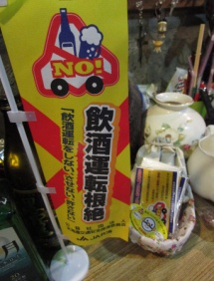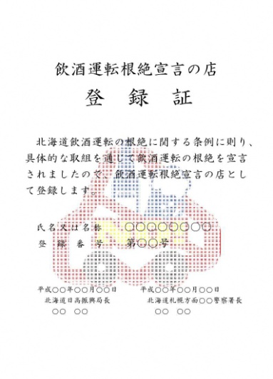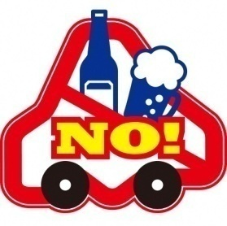

**《酒類を提供する飲食店の場合》（様式第１－１号）**

○ポスター・チラシ等の掲示

○飲酒運転根絶のための一声運動の実施

○運転代行業者の紹介

○ハンドルキーパーの確認

**《その他の事業者の場合》（様式第１－２号）**

○車両使用従業員への事前点検

○飲酒運転を発見した場合の警察への通報

○社内研修等の実施

○道の飲酒運転根絶事業への参加

●登録していただくと、「飲酒運転根絶宣言事業者等」であることを示す登録証を交付しますので、来客者の見やすい場所に掲示してください。また、振興局のホームページで登録していただいた飲食店名・事業者名を紹介していきます。

届出方法

証明書

の交付

届出書を提出いただきましたら、内容の確認後、登録証を交付します。交付手続きのための送付までに期間を要する場合があります。

*届出書に必要事項をご記入の上、下記の「届出・お問い合わせ先」まで、郵送、ＦＡＸ、電*子メールのいずれかにてご提出ください。下記URLから様式をダウンロードできます。

URL:http://www.hidaka.pref.hokkaido.lg.jp/hk/kks/insyu-untenkonnzetsutouroku.htm

管内で事業を営む個人又は法人その他団体、酒類を提供する飲食店

対象

**【届出・お問い合せ先】**

**北海道日高振興局保健環境部環境生活課**

**〒０５７－８５５８　浦河郡浦河町栄丘東通５６号**

**電話：０１４６-２２-９２５５ FAX：０１４６-２２-７５１６**

**メールアドレス：hidaka.kankyo1@pref.hokkaido.lg.jp**

登録証（A4サイズ）

**い飲酒運転防止のための取組（例）**

●飲酒運転の根絶をより一層推進するため、日高振興局が管内の警察署と連携して、飲酒運転の根絶に取り組むことを宣言した事業者等を登録し、「飲酒運転をしない、させない、許さない」という規範意識の醸成を広く図る制度です。